Tehnici fundamentale de programare
Tema 1
Operatii pe polinoame

Facultate : Universitatea Tehnica Cluj Napoca
Specializare : Calculatoare si Tehnologia Informatiei
Nume : Tusinean Andrei
Grupa : 30226 seria B
Anul 2
1.Obiectivul temei:
Cerinta: Propuneti, proiectati si implementati un sistem de procesare a polinoamelor de o singura variabila cu coeficienti intregi . Procesarea consta din diferite operatii . Aceste operatii fiind : adunare , scadere , inmultire , impartire a doi polinomi , si integrare , derivare a unui polinom dat de utilizator .
Generelitati: Polinoamele sunt construite din termeni numiţi monoame, care constau dintr-o constantă (numită coeficient) înmulţită cu una sau mai multe variabile (de regulă reprezentate prin cifre). Fiecare variabilă poate avea un exponent constant întreg pozitiv. Exponentul unei variabile dintr-un monom este egal cu gradul acelei variabile în acel monom. Pentru că x = x^1, gradul unei variabile fără exponent este unu. Un monom fără variabile se numeşte monom constant, sau doar constantă. Gradul unui termen constant este 0. Coeficientul unui monom poate fi orice număr, inclusiv fracţii, numere iraţionale sau negative. Un polinom construit cu o singură variabilă se numeşte univariat .
Un polinom este o sumă de unul sau mai multe monoame . De exemplu, următoarea expresie este un polinom : 3x^2 + 4x^1 + 3 , si este format din 3 monoame

diferite : 3x^2 , 4x^1 , 3 . Primul monom are coeficientul 3 si gradul 2 , al doilea 4 si 1 iar al treilea are coeficient 3 si gradul 0 .
Datorita proprietatilor polinoamelor se pot realiza urmatoarele concluzii :
  - Derivarea unui polinom de grad 0 (monomul cu cel mai mare grad este o constanta) va produce rezultatul 0;
  - Integrarea unui polinom va rezulta un alt polinom cu grad egal cu gradul sau inainte de integrare plus 1;
  - Din cauza proprietatiilor matematice nu se va putea realiza impartirea a doua poliname daca impartitorul este egal cu 0 . Astfel acest caz de impartire nu va produce nici un rezultat .
Principalul obiectiv al proiectului este de a implementa o metoda de realizare a operatiilor pe unul sau doua polinoame . Ele vor fii introduse de utilizator intr-o zona TextField dintr-un Frame al unui user interface , de unde se va putea care dintre operatie va fi realizata asupra unuia sau ambelor polinoame .
Modul recomandat de reprezentare a unui polinom ( secventa de monoame ) este folosind un grad ( gradul maxim dintre monomamele pe care il alcatuiesc ) si o lista de monoame care corespund polinomului dat de utilizator .

2.Analiza problemei, modelare, scenarii, cazuri de utilizare
Diagram USE CASE:
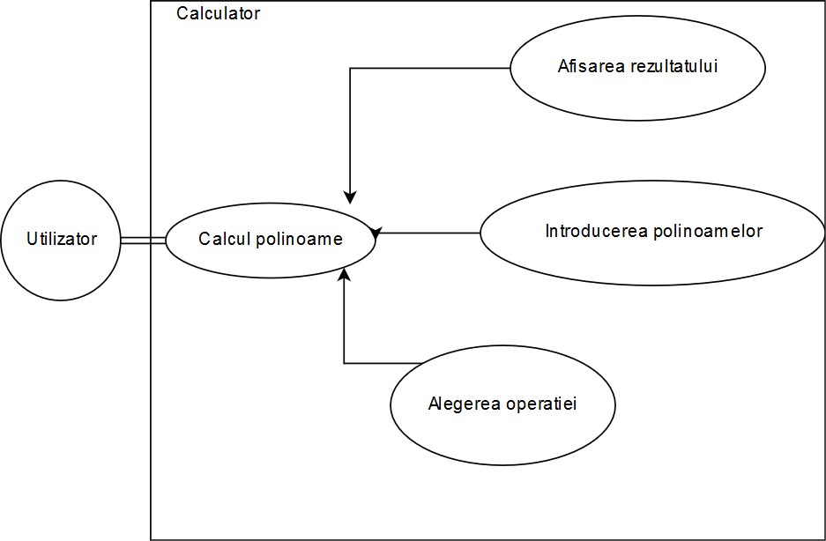

Utilizatorul = orice utilizator care doreste sa efectueze operatii pe unul sau intre doua polinoame Calculator = grup de cazuri de utilizare care definesc un calculator de polinoame
Calcul polinoame = cazul de utilizare ce sta la baza , cel pe care ultilizatorul il apeleaza
Afisarea rezultatului = este inclus in calcul polinoame ; cazul de utilizare unde rezultatul este tiparit ( in acest caz , afisat in TextField – ul corespunzator .
Introducerea polinoamelor de intrare = este inclus in calcul polinoame ; cazul de utilizare in care utilizator introduce polinomul sau cele doua polinoame care urmeaza sa fie supus/supuse unei operatii
Alege operatia = este inclus in calcul polinoame ; cazul de utilizare in care utilizatorul apasa butonul corespunzator operatiei care a decis ca va vrea sa fie realizata .
Scenariu posibil de utilizare a aplicatiei :
- Utilizatorul introduce primul polinom
- Utilizatorul introduce al doilea polinom
- Se apasa botonul de adunare
- Se apasa botonul de scadere
- Se apasa botonul de inmultire
- Se apasa botonul de impartire
- Se apasa botonul de derivare corespunzator polinomului ales
- Se apasa botonul de integrare corespunzator polinomului ales
Scenariu alternativ :
Se realizeaza oricare din operatiile corespunzatoare pasiilor 3-8 pe care utilizatorul le doreste.
In caz de eroare , se verifica cu atentie datele de la intrare pentru polinom/polinoame , se corecteaza anumite erori ( nerespectari ale modelului de intrare a unui polinom , ex : 3x^2 + 4x^1 + 3) si se reincearca o operatie .

3.Proiectare ( decizii de proiectare , diagrame UML , structuri de date, proiectare clase , interfete , relatii , packages , algoritmi , interfata utilizator ) :

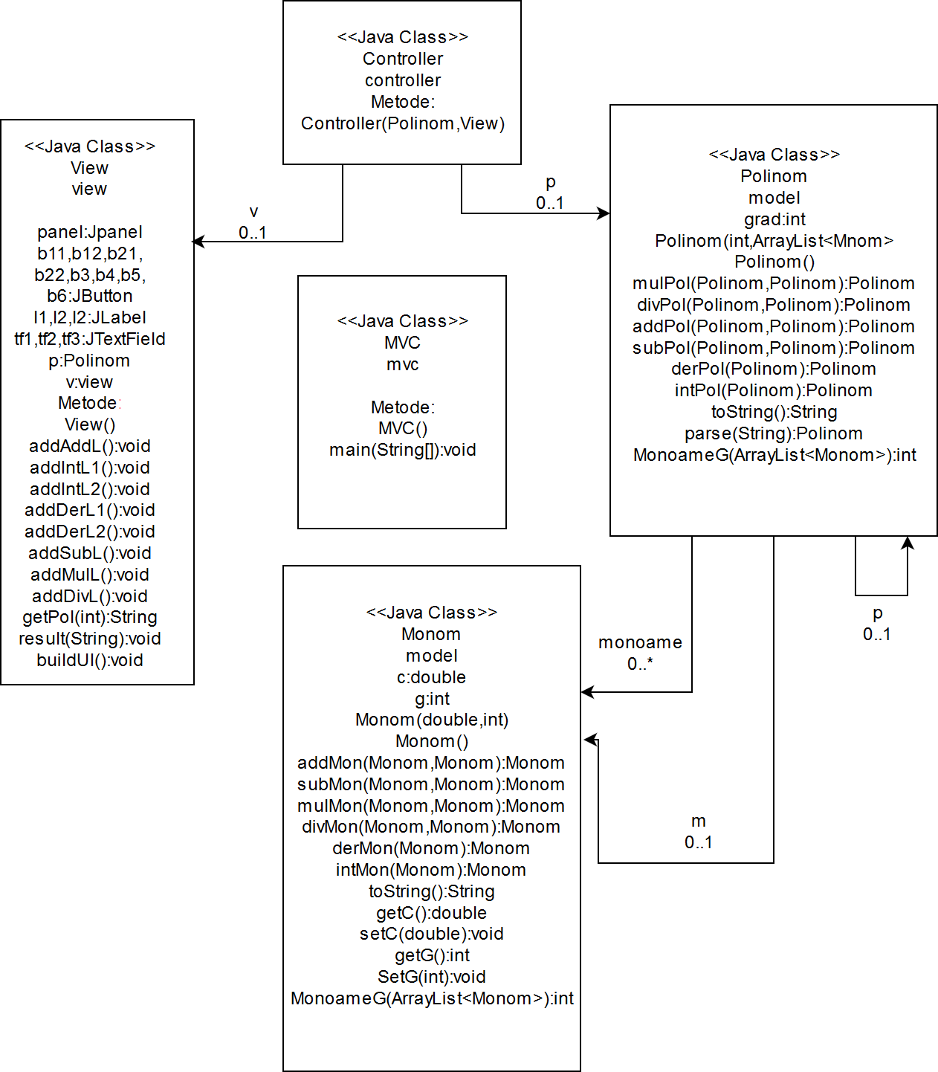
Am ales ca metoda de structura pentru proiect , sa fie impartit in patru pachete : model ( alcatuit din clasele Polinom si Monom ) , mvc ( clasa MVC ) , view ( clasa View ) si pachetul controller ( clasa Controller ).

Pachetul mvc :
Clasa MVC : este clasa “ main ” a programului . Contine construirea unui Polinom , a unei vederi ( View ) si a unui controller ( Controller ) care primeste ca parametri polinomul si vederea . Ultimul pas il constituie apelarea metodei de construire a interfetei utilizator folosind metoda buildUI ( ) .
Poate fi considerata ca si clasa de testare a programului care va simula calculatorul de operatii intre polinoame .
Pachet model :
Clasa Monom : este clasa care este folosita pentru a realiza creearea unui monom si a difertelor operatii pe unul sau doi monomi . Monomul a fost definit cu un camp c ( coeficient ) si g ( gradul ) . Am definit coeficientul de tip double deorece in urma operatiei de integrare acesta va putea deveni o fractie .
Metodele principale din clasa Monom sunt cele cu operatii :
  - Pe doua monoame : addMon ( adunare ) , subMon ( scadere ) , mulMon ( inmultire ) , divMon ( impartire ) ;
  - Pe un singur monom : derMon ( derivare ) , intMon ( integrare ) .
Aceste metode primesc ca parametru unul sau doua monoame si returneaza un obiect de tip Monom corespunzator operatiei .
Metodele secundare sunt : getters si setters ( folositi pentru setarea sau returnarea valorii coeficientului si a gradului unui monom ) , metoda suprascrisa toString ( ) folosita pentru afisare si o metoda MonoameG ( ArrayList<Monom> m ) care returneaza gradul maxim dintre monoamele din lista m .
Clasa Polinom : constituie clasa principala utilizata pentru realizarea operatilor pe polinoame . Un obiect de tip polinom are un grad de tip int si un ArrayList de monoame .
Metoda toString ( ) are rolul de a afisa un polinom .
Metoda parse: primeste ca input un string si returneaza polinomul corespunzator.
Pattern este un regex folosit pentru a imparti stringul input . Matcher imparte input folosind regex - ul pattern in monoame ( ex 2x^3 ) . Parcurg matcher iar rezultatul il despart cu split in string-uri mai mici folosind un alt regex . Parcurg rezultatele de la split , scot caractere care nu sunt numere dupa care convertesc stringul ramas la double si il pun in lista de tip double d care va contine : coeficient1 , grad1 , coeficient2, grad2 , … .

Dupa ce am transformat stringul input intr – o lista de double , parcurg acea lista si creez cate un monom aux cu valorile d.get ( I ) si d.get ( I + 1 ) . In caz ca lista double are lungime impara inseamana ca ultimul monom are gradul 0 deci se adauga un monom cu coeficientul corespunzator si gradul 0 . Toate monoamele sunt adaugate in lista de tip monom mtemp . Gradul polinomului este usor calculat ca fiind ( lungimea lui d ) / 2 . Se returneaza un polinom cu gradul si lista de monoame care au fost calculate .
Metoda addPol primeste ca parametrii doua polinoame si returneaza unul singur care constituie suma acestora . La inceput verific care polinom are gradul mai mare si le schimb intre ele astfel incat tot timpul polinom care se parcurge sa aiba gradul mai mare . Parcurg lista de monoame a celor doua polinoame si daca monoamele actuale au gradul egal le adun folosing metoda de adunare din clasa Monom . In caz ca nu se gaseste un monom cu gradul egal in lista polinomului 2 fnd devine false iar la sfarsitul unei parcurgeri de lista de monoame a polinomului 2 acesta se adauga in mtemp ( lista de monoame in care se adauga rezultatul adunarii) , el neavand cu cine sa se adune . Se creeaza un polinom de gradul maxim dintre cele doua polinoame de intrare si lista mtemp in care se afla suma celor doua .
Metoda subPol functioneaza exact la fel ca si addPol dar in loc sa se foloseasca addMon , se foloseste subMon . Dupa inversare celor doua polinoame intre ele pentru ca primul sa aiba grad mai mare , se inmultesc terminii fiecaruia cu –1 pentru a se pastra aceeasi operatie ( ex : se cere x - y , dupa inversare devine y – x , iar dupa inmultire cu –1 devine –y + x , aceeasi operatie ca cea initiala ) . Returneaza polinomul rezultat .
Metoda mulPol parcuge in acelasi fel cele doua liste de monoame ale polinoamelor de intrare si aduga in mtemp produsul termeniilor din listele de monoame corespunzatoare folosind metoda mulMon a clasei Monom . Returneaza polinomul rezultata .
Metoda derPol primeste ca parametru doar un singur polinom . Parcurg lista de monoame a polinomului de intrare si adaug in mtemp monoamele derivate folosind metoda derMon a clasei Monom . Se creeaza polinomul rezultat si se returneaza .
Metoda intPol functioneaza exact la fel ca si metoda derPol : primeste ca parametru doar un singur polinom . Se parcurge lista de monoame a polinomului de intrare si se adauga in mtemp monoamele integrate folosind metoda intMon a clasei Monom . Se creeaza polinomul rezultat si acesta se returneaza .
Pachet view :
Clasa View : realizeaza construirea interfetei utilizator .
Metoda getPol ( int I ) returneaza continutul unui TextField corespunzator , pentru a fi folosita la construirea unui polinom impreuna cu parsarea .

Metoda result ( String s ) seteaza continutul la Textfield3 , fiind folosita la afisarea rezultatului unei operatii .
Metoda buildUI ( ) are rolul de a realiza interfata utilizator , a adauga panourile , text fields si butoanele .

Metodele addAddL , addIntL1 , addIntL2 , addDerL1 , addDerL2 , addMulL , addDivL , addSUbL au rolul de a adauga o actiune pentru fiecare din cele 8 butoane corespunzatoare .
Cele 8 butoane ( b11, b12, b21, b22, b3, b4, b5, b6 ) corespund fiecare unei operatii : ( b11 integrare polinom 1 , b12 integrare polinom 2 , … ) .
Exista 3 panouri JPanel si la fiecare ii corespunde un TextField si un JLabel .
Pachet controller :
Clasa Controller : are ca scop realizarea legaturii dintre clasa View si clasa Polinom .
Contine un Polinom p , un View v si un constructor public Controller ( Polinom p , View v) care este utilizat pentru setarea actiuniilor ( care apeleaza metodele din clasa Polinom ) corespunzatoare pentru fiecare buton in parte folosind metodele din clasa View .
4.Implementare
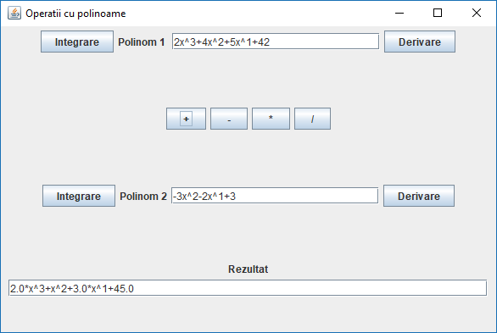

Primul si al treilea panou contin zona TextField unde se va scrie polinuml dorit , impreuna cu doua butoane , de integrare si derivare care vor realiza operatia corespunzatoare asupra polinomului din panoul respectiv .
In panoul al doilea se afla butoanele pentru cele 4 operatii care pot fi realizate intre cele doua polinoame .
Ultimul panou este zona unde rezultatul va fi afisat .
La apasarea unui buton , in caz ca datele corecte se afla in TextField-urile corespunzatoare , rezultul va fi afisat in panoul cu titlul JLabel : “ Rezultat “ .
5 . Rezultate
Pentru a putea obtine rezultate corecte trebuie ca datele sa fie introduse corect . Se specifica gradul pentru fiecare monom , inclusiv pentru x , acesta fiind x^1 . Pentru monom de gradul 0 se poate introduce ori doar coeficientul ori coeficientul si x^0 .

6 . Concluzii
Acest program realizeaza operatiile de adunare , scadere , inmultire , impartire , derivare si integrare pe polinoame . Programul poate fi imbunatatit in mai multe moduri : adagarea optiune de aflarea radaciniilor unei ecuatii , calcularea valoarei unei functii intr-un anumit punct , rezolvare unei ecutii , dezvoltarii operatiilor pentru a lucra cu n polinoame .

7 . Bibliografie
- https://www.vogella.com/tutorials/JavaRegularExpressions/article.html
- https://en.wikipedia.org/wiki/Polynomial
- Forumuri , documentatii java , site-uri despre diverse functii
- Draw.io pentru diagramele UML si user case .

